ОПИСАНИЕ
Встроенное нежилое помещение (восточная часть дома) общей площадью 26 кв. м находится в жилом доме № 58, расположенном среди индивидуальных и среднеэтажных жилых домов, хозяйственных и административных зданий и сооружений на второстепенной улице Ползунова.
Фундамент - ленточный бетонный с цоколем, наружные и внутренние стены - бескаркасные бревенчатые толщиной 230 мм, перекрытия - обычные, деревянные по деревянным балкам, деревянные отепленные, кровля - четырехскатная железная. В помещении отсутствует инженерное оборудование на электроснабжение, водоснабжение, канализацию, теплоснабжение. В настоящее время нежилое помещение не используется, требуется капитальный ремонт. Кадастровый номер нежилого помещения: 22:70:021737:231.
Подъезд к дому осуществляется со стороны улиц Достоевского и Ползунова. Год постройки - 1958. Остановка общественного транспорта располагается в пределах 500 метров от жилого дома. Железнодорожная станция расположена на расстоянии до 3000 - 4000 м.

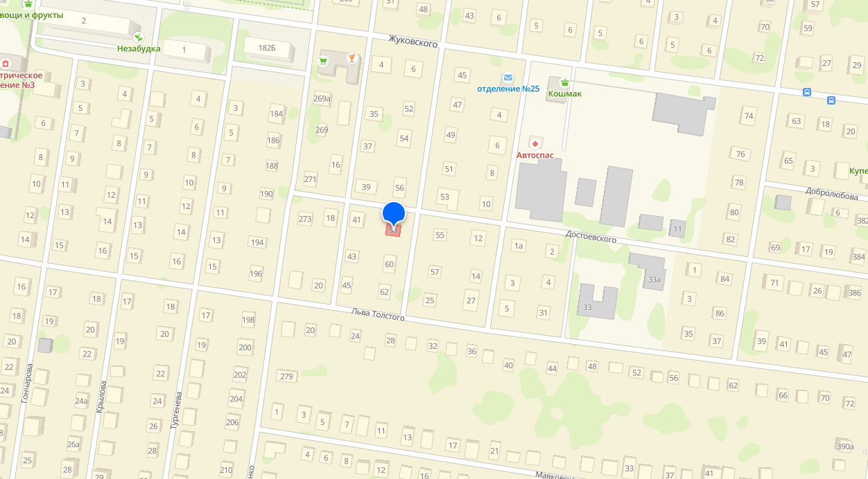
Местоположение объекта оценки в рамках квартала

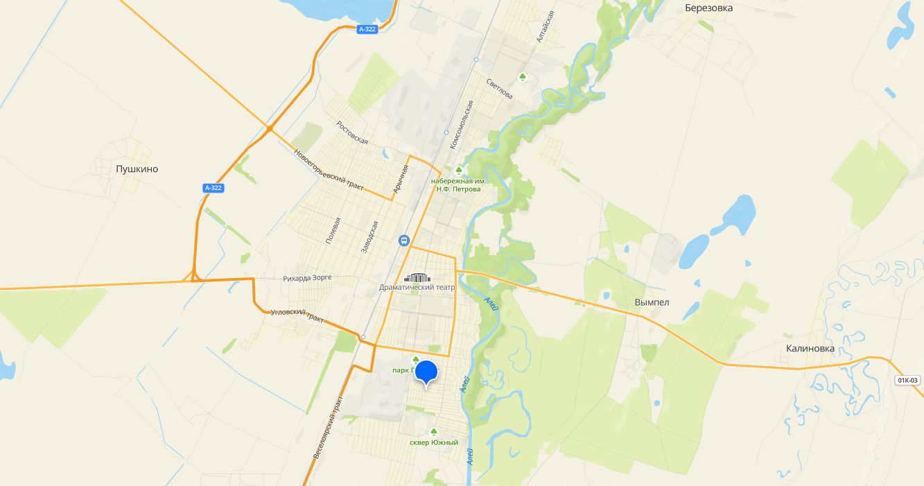
Местоположение объекта оценки в рамках населенного пункта
Фотоприложение
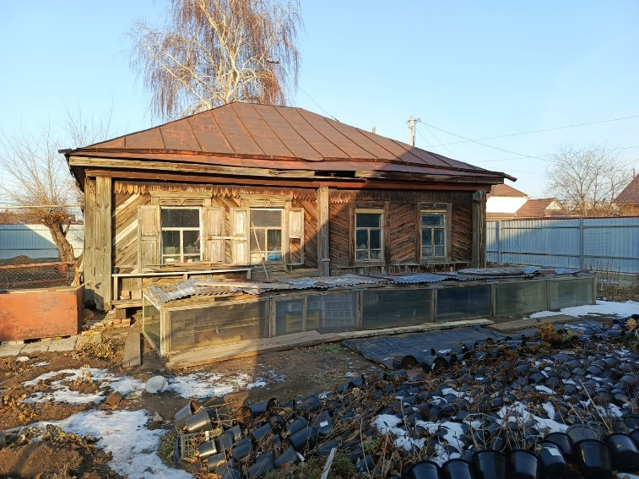 | 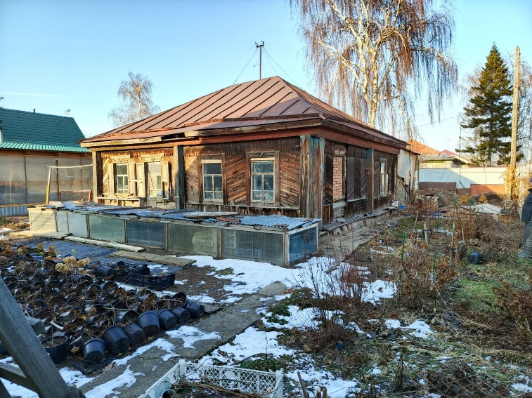
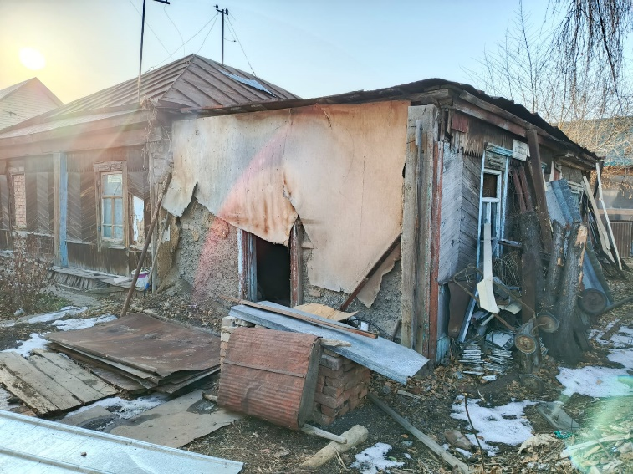 | 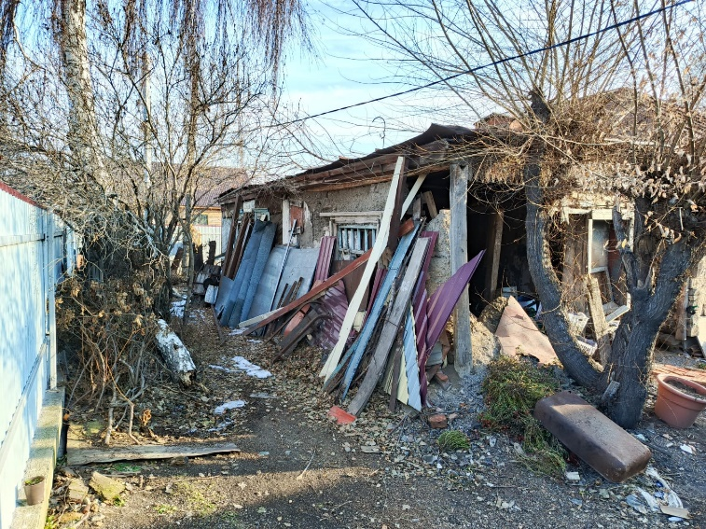
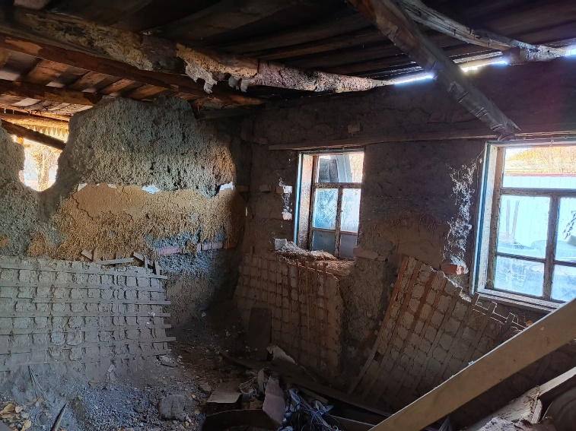 | 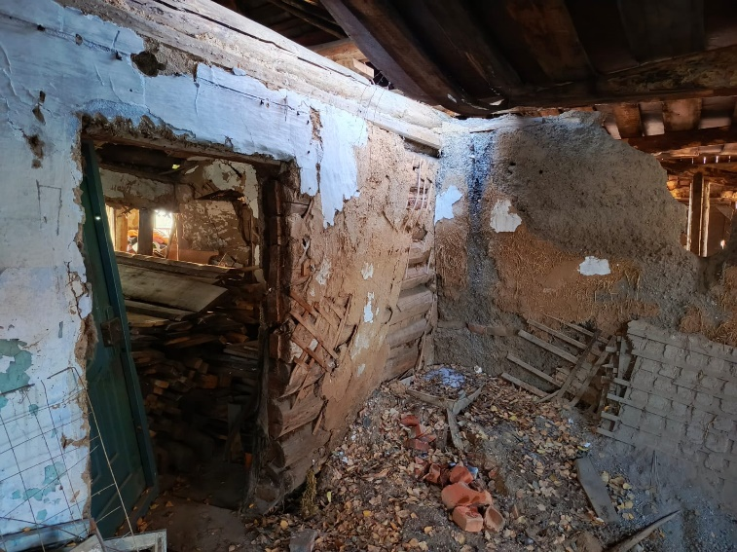
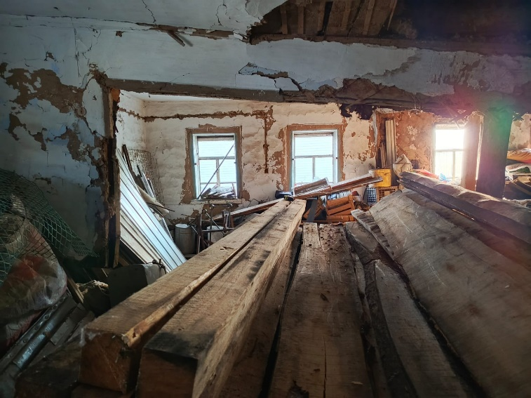 | 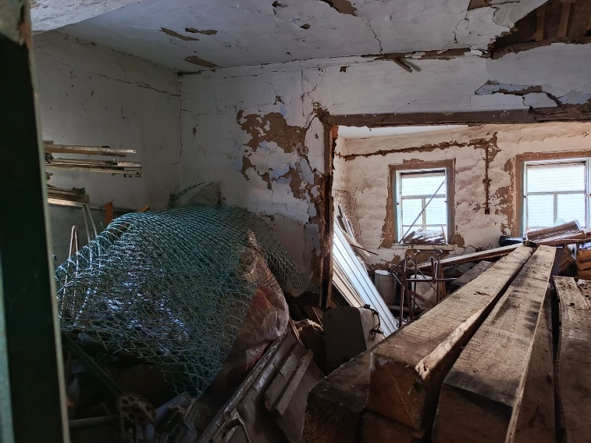
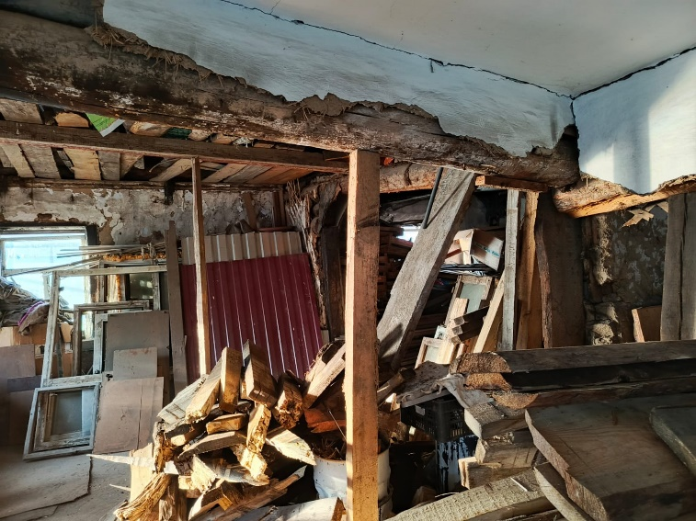 | 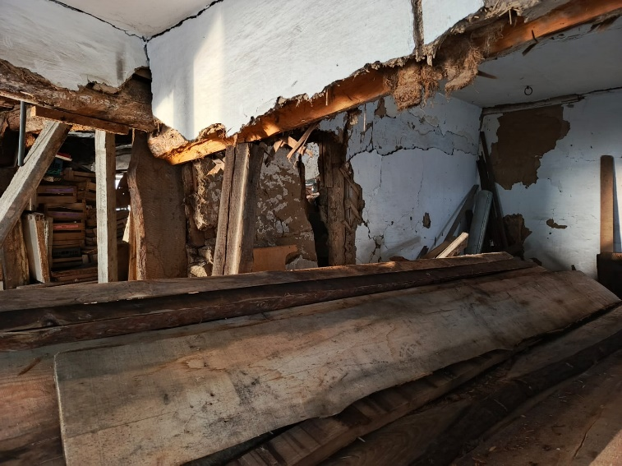
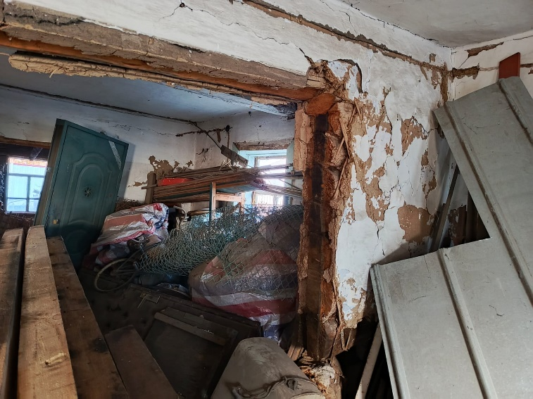 | 